BLÜCHER COMPACT Ablauf 100X100 verschraubte Abdeckung D32mm, waagerecht

BLÜCHER Germany

Eigenschaften

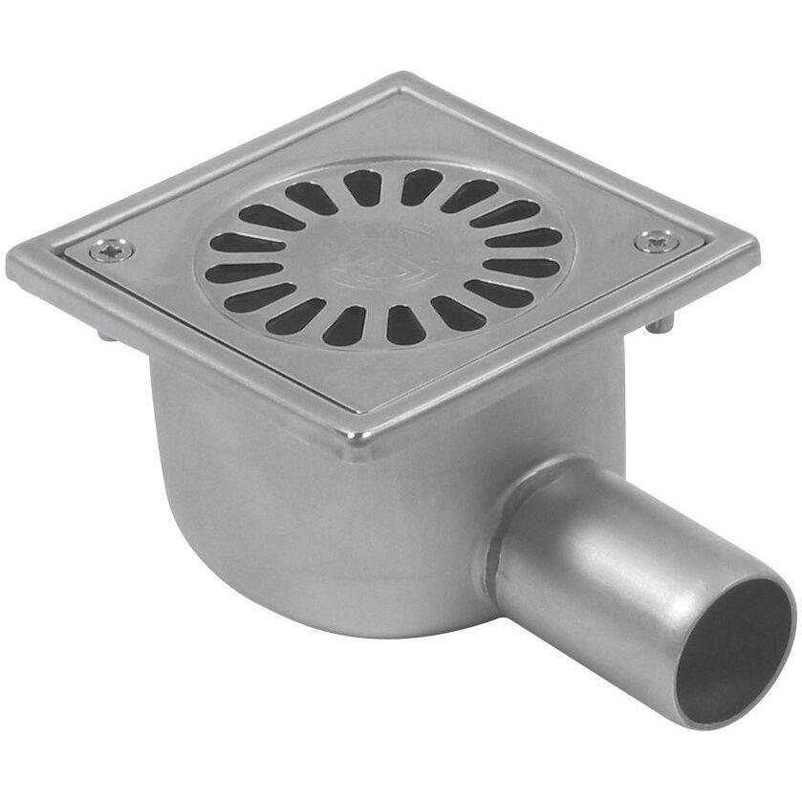

GTIN:

5705499120370

HAN:

182.105.032

Werkstoff

Edelstahl

Breite (mm)

97,00

Höhe (mm)

83,00

Länge (mm)

140,00

Stutzen-Ausführung

waagerecht

Gewicht (kg)

0,19